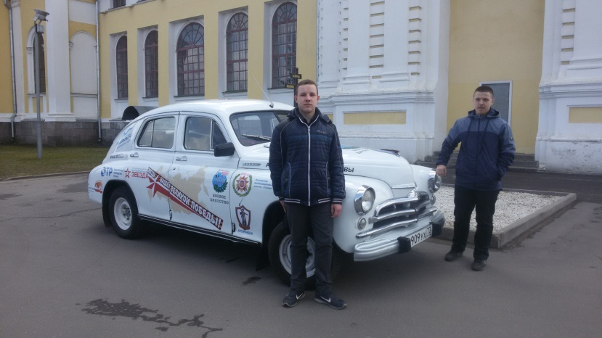
Автомарш
«Звезда нашей Великой Победы»
в Рыбинске
23 апреля Рыбинск присоединился к патриотической акции автомарш Эстафета Памяти — «Звезда нашей Великой Победы», которая второй год подряд проходит по инициативе общественной организации ветеранов «Боевое братство» при поддержке Российского оргкомитета «Победа» и Союза городов воинской славы.
С 5 апреля по 9 мая автомарши пройдут в более ста городах России, Абхазии, Белоруссии, Южной Осетии, Новороссии и Китая. Проложенные пять маршрутов из Архангельска, Бреста, Севастополя, Дербента и острова Русский в Приморском крае, которые сойдутся лучами в центре — Москве, олицетворяют пять лучей звезды на Знамени Победы.
В Рыбинске митинг прошел на площади у ДС «Полёт». Участники акции развернули полотнище Знамени Победы площадью 200 квадратных метров. Для внесения символа Победы были задействованы воспитанники юношеских патриотических организаций, курсанты речного училища и воспитанники кадетской школы-интерната. После митинга состоялось возложение цветов к мемориалу «Огонь Славы» на Волжской набережной, в котором приняли участие наши ученики – команда «Юнармеец».
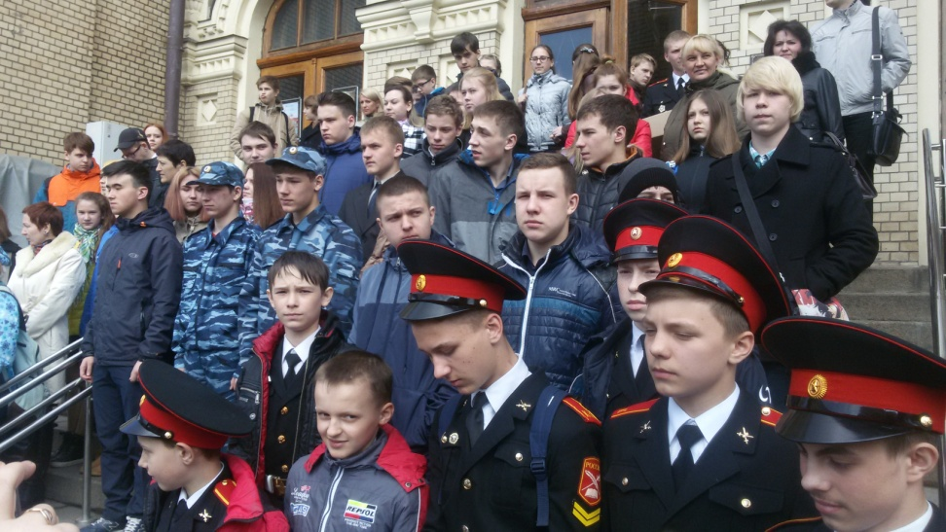
Продолжена акция была в Рыбинском историко-архитектурном и художественном музее-заповеднике встречей участников автомарша с учащимися Рыбинска (гимназию представили ученики 10 класса Охапкин Дмитрий и Грищенков Дмитрий). Кадетскому корпусу № 2 были переданы бюсты героев различных эпох, внесших вклад в историю нашей страны: трижды Героя Советского Союза, маршала авиации Александра Ивановича Покрышкина, российского генерала, шефа лейб-гвардии Егерского полка, главнокомандующего 2-й Западной армией в начале Отечественной войны 1812 года Петра Ивановича Багратиона и русского генерала, участника Среднеазиатских походов 1860-1880 Николая Григорьевича Петрусевича.

